Họ và tên trẻ:…………………………………………
Lớp A…: Mẫu giáo lớn.
Trường: Mầm non Đồng Dương.

PHIẾU BÀI TẬP TUẦN 1 - THÁNG 4
Thứ 2: RÈN KỸ NĂNG CHO BÉ
Rửa tay thường xuyên với xà phòng đúng cách là biện pháp phòng chống dịch Covid-19 đơn giản, nhưng hiệu quả.
- Bàn tay là nơi trực tiếp tiếp xúc nhiều với dịch tiết cơ thể, nếu vô tình đưa lên mắt, mũi, miệng hoặc cầm nắm, đụng chạm vào các vật khác, virus có thể lan rộng theo dịch tiết ra ngoài cộng đồng.
- Ngoài ra, virus corona (Covid-19) được cho là có thể tồn tại nhiều giờ trên bề mặt của vật thể, nếu vô tình chạm tay vào khu vực đó, chúng ta có thể mang mầm bệnh theo mình mà không hề hay biết.
- Do đó, để chặn đứng con đường virus xâm nhập vào cơ thể thông qua miệng, mũi và mắt, việc rửa tay thường xuyên và sạch sẽ là hết sức quan trọng.
Trong nhiều khuyến cáo đưa ra để phòng chống dịch Covid-19, Bộ Y tế đều khuyến cao mức độ cần thiết và tầm quan trọng của việc rửa tay đúng cách, đặc biệt là với trẻ em, đối tượng dễ bị Covid-19 tấn công.
Thời điểm nào cần rửa tay?
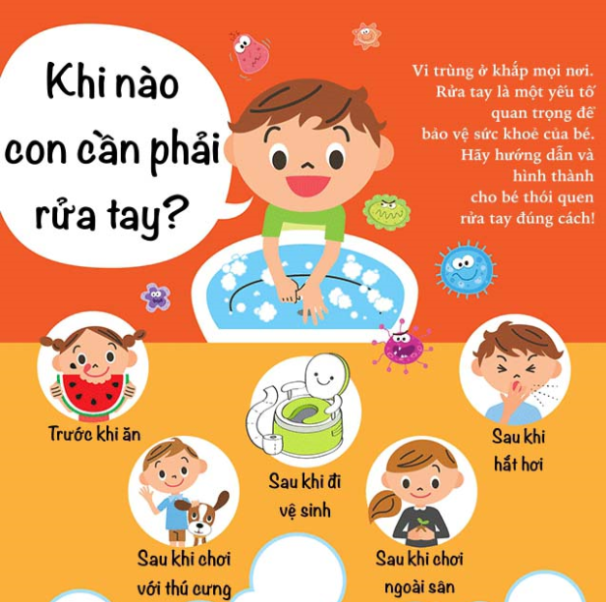
PHIẾU BÀI TẬP TUẦN 1 - THÁNG 4
Thứ 3: BÉ VUI HỌC TOÁN
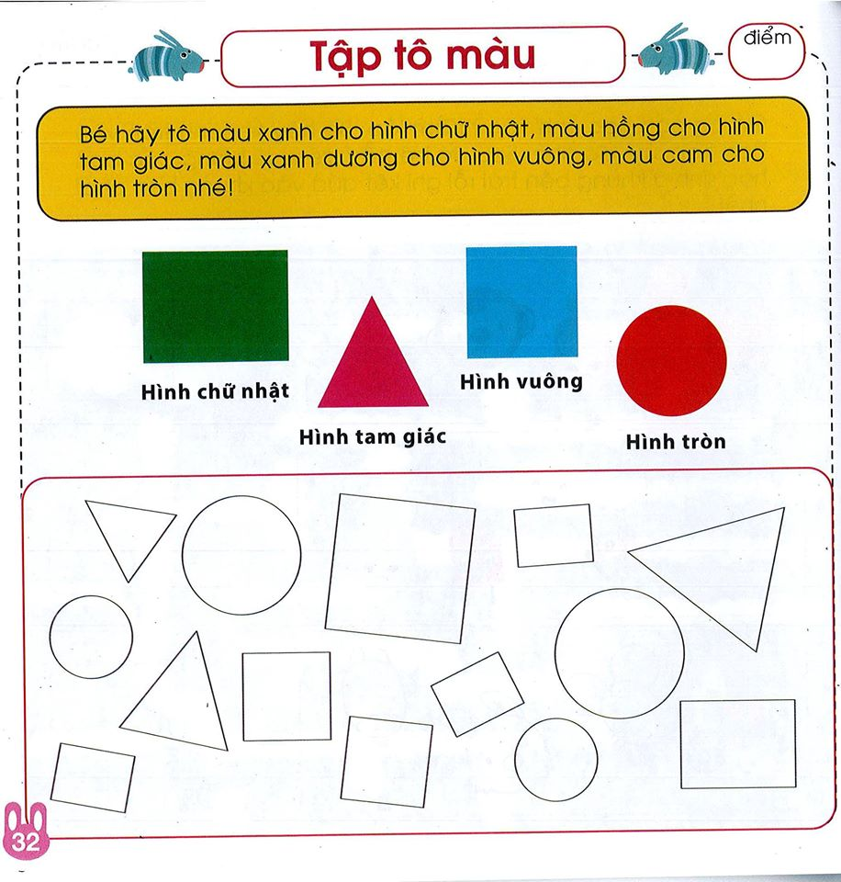
PHIẾU BÀI TẬP TUẦN 1 - THÁNG 4
Thứ 4: BÉ LÀM QUEN VỚI VĂN HỌC
Truyện: Hồ nước và mây
Vào một ngày cuối xuân, những tia nắng đua nhau nhảy nhót trên mặt hồ nước. Mặt hồ lung linh, rạng rỡ dưới ánh mặt trời. bỗng nhiên trời nổi gió. Chị Mây sà thấp xuống mặt hồ. Hồ nước cuộn sóng nói với chị Mây: “Khi có ánh nắng, tôi lóng lánh đẹp hẳn lên, thế mà chị lại che nắng của tôi”. Chị Mây tung tà áo đen kịt và nói:
– Cô bé ơi! Nếu không có tôi thì sao có cô?
– Tôi cần gì chị – Hồ nước lớn tiếng nói.
Chị Mây tức giận bỏ mặc Hồ nước và bay lên tận trời xanh.
Những ngày hè trời nắng chang chang. Hồ nước bị nung nóng bốc hơi dần lên nên ngày càng bé lại. Chị Mây vẫn giận hồ nước nên ở tít trên cao. Hồ nước bị cạn kiệt dần. Nó cầu cứu: “Chị Mây ơi! Không có chị tưới nước xuống tôi chết mất”. Bầy cá tôm trong hồ cũng than vãn: “Chúng tôi chết mất vì thiếu nước…”
Nghe tiếng gọi của Hồ nước và tiếng than vãn của bầy cá tôm…Chị Mây bay về tưới nước xuống Hồ cả một ngày đêm. Hồ nước lớn dần lên. Mặt hồ lao xao song: “ Cảm ơn chị Mây!Cảm ơn chị Mây!”. Hồ nước im lặng suốt cả mùa thu và mùa đông. Mặt hồ phẳng lặng như một tấm gương khổng lồ cho bầu trời xanh ngát cao vời vợi soi mình. Tà áo đen của chị Mây nhỏ dần. Mùa xuân sang, tà áo của chị Mây chỉ còn bằng dải lụa. Chị vội sà tấm thân mỏng tang, bé nhỏ xuống hồ nước mà nói:
– Không có cô bé, tôi cũng teo tóp dần không sống nổi đâu!.
Hồ nước lao xao sóng. Ông mặt trời tốt bụng rọi những tia nắng ấm đầu hè xuống mặt hồ. Hồ nước bốc hơi. Trên trời cao, chị Mây lớn dần lên. Từ đó Hồ nước và Mây không bao giờ tranh cãi kể công với nhau nữa. Cả hai đều thấm thía bài học: “Ở đời không ai sống được một mình”.
PHIẾU BÀI TẬP TUẦN 1 - THÁNG 4
Thứ 5: BÉ CÙNG HỌC TẠO HÌNH NHÉ( Bé vẽ theo mẫu sau nhé)
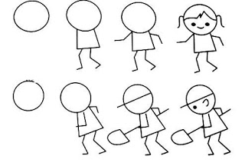

PHIẾU BÀI TẬP TUẦN 1 - THÁNG 4
Thứ 6: KHÁM PHÁ KHOA HỌC
( Bé cùng tìm hiểu về vòng tuần hoàn của nước nhé)
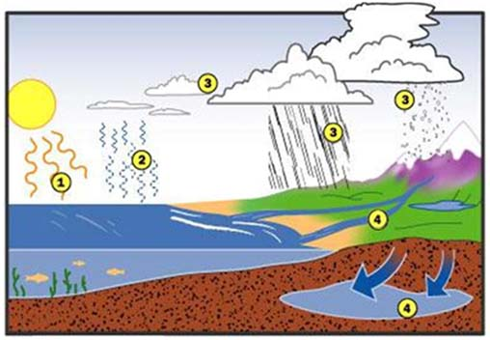

Bé hãy đánh số theo thứ tự vòng tuần hoàn của nước vào các chấm tròn trên nhé.
- Ông mặt trời chiếu xuống.
- Nước bốc hơi
- Mây ngưng tụ
- Mây đen
- Mưa
- Mưa chảy ra sông hồ
- Tạo thành nước biển

